[Название университета]
[Институт / кафедра]
ОТЧЁТ
о выполнении практической работы № 3
«Метод градиентного спуска»
по дисциплине «Машинное обучение»
Выполнил: студент гр. [Группа]
Алексей
Проверил: [Преподаватель]
2026

Цель работы
Изучить обучение линейной регрессии итерационными методами: градиентным спуском, методом Ньютона и стохастическим градиентным спуском; разобраться, как на сходимость влияют регуляризация, масштаб признаков, темп обучения и размер батча.

Задание
- Заполнить пропуски в классной части (градиент MSE, гессиан для метода Ньютона).
- Расписать частные производные для гессиана (упражнение из текста практики).
- Доработать класс Regressor: обучение без регуляризации, с L1 и L2, метод Ньютона, визуализация обучения в двумерном пространстве весов (линии уровня функции потерь и регуляризации, путь весов).
- Добавить в класс стохастический градиентный спуск и механизм уменьшения темпа обучения, посмотреть, как работает метод Ньютона вместе с SGD.
Решение — в solution.ipynb, исходный ноутбук — в task/.

Ход выполнения

1. Вывод градиента и гессиана
Упражнение из текста. Рассмотрим квадратичное приближение функции потерь в окрестности w⁽ᵗ⁾ и обозначим δ = w − w⁽ᵗ⁾, g = ∇L(w⁽ᵗ⁾):
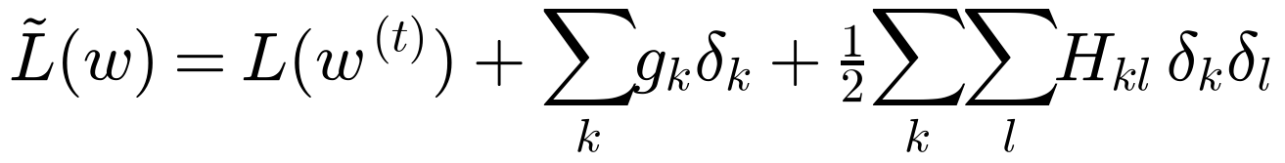
От w_j зависит только δ_j, поэтому ∂δ_k/∂w_j = [k = j]. Дифференцируя двойную сумму, получаем два слагаемых — по первому и по второму индексу:
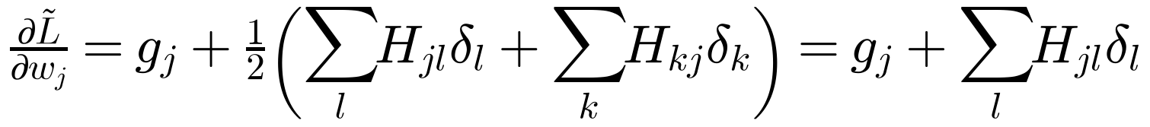
Последнее равенство использует симметричность гессиана (H_kj = H_jk, вторые смешанные производные непрерывны — теорема Шварца). В векторной форме это ∇L̃(w) = ∇L(w⁽ᵗ⁾) + Hₜ(w − w⁽ᵗ⁾), что и использовалось в выводе шага Ньютона.
Гессиан для MSE. Распишем функцию потерь по координатам:
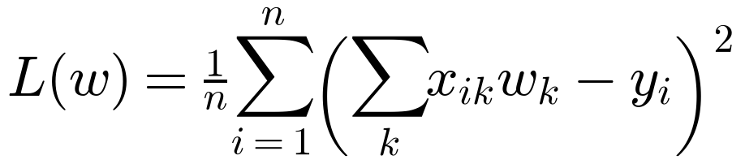
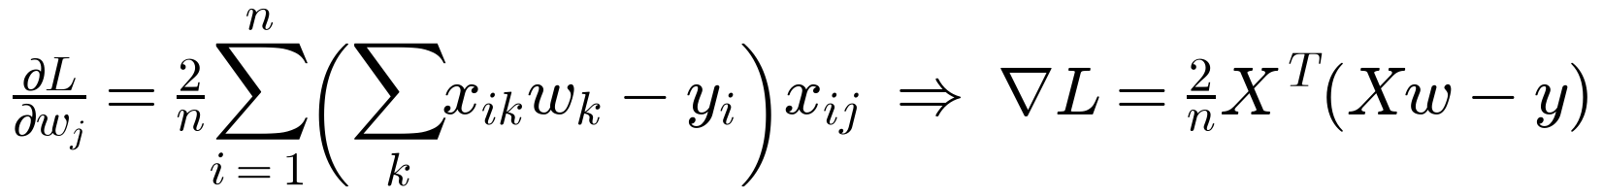
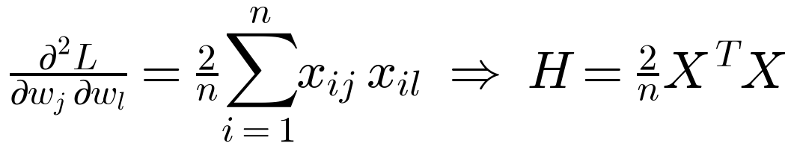
Гессиан не зависит от w: функция потерь квадратичная и совпадает со своим разложением Тейлора второго порядка. Поэтому метод Ньютона из любой начальной точки приходит в минимум за один шаг:
Для L2-слагаемого α·Σw_k²: первая производная 2αw_j, вторая — 2α[j = l], т.е. к гессиану добавляется 2αE. Матрица (2/n)XᵀX + 2αE положительно определена при любом α > 0, поэтому у Ridge всегда единственное решение. Для L1-слагаемого α·Σ|w_k| производная равна α·sign(w_j) при w_j ≠ 0, вторая производная равна нулю везде, кроме нуля, где не существует даже первая — поэтому метод Ньютона к L1 неприменим.
Аналитические градиент и гессиан я проверил численно конечными разностями — расхождение порядка 10⁻¹¹.

2. Классная часть
В пропусках вписал градиент grad = 2 / num_samples * x.T @ (x @ w - y) и гессиан H = 2 / num_samples * x.T @ x. На примере с признаками разного масштаба обычный градиентный спуск за 120 эпох так и не дошёл до минимума по второй координате, а метод Ньютона совпал с аналитическим решением после первого же шага.

3. Класс Regressor
Класс полностью реализован (ячейка с классом в ноутбуке), примеры из практики с ним работают. Основные методы:
- loss(x, y, w) — возвращает MSE и регуляризационное слагаемое отдельно; работает сразу для матрицы весов (d, N), поэтому линии уровня на сетке считаются без циклов;
- grad и hessian — по выведенным формулам; для L1 используется субградиент sign(w), запрос гессиана для L1 бросает исключение;
- fit — общий цикл: полный GD, метод Ньютона, стохастический спуск с мини-батчами (batch_size) и три схемы уменьшения темпа (lr_decay = exp / step / inv); история ошибки сохраняется после каждого шага и каждой эпохи;
- show_training — линии уровня MSE (цветные), линии уровня регуляризатора (серый пунктир), истинные веса, минимум полной функции потерь и траектория.
def grad(self, x, y, w):
g = 2 / x.shape[0] * x.T @ (x @ w - y)
if self.regularization == "L2":
g = g + 2 * self.alpha * w
elif self.regularization == "L1":
g = g + self.alpha * np.sign(w)
return g
def hessian(self, x, y, w):
H = 2 / x.shape[0] * x.T @ x
if self.regularization == "L2":
H = H + 2 * self.alpha * np.eye(w.shape[0])
elif self.regularization == "L1":
raise Exception("Для L1 регуляризации гессиан не существует.")
return H
Заодно поправил недочёт исходной заготовки: lr_decay уменьшал self.lr прямо в объекте, и повторный вызов fit начинался уже с маленького темпа. Теперь темп вычисляется по номеру шага.
Проверка корректности. Сравнил результат с аналитическим решением и со sklearn, учитывая разный масштаб регуляризации: у Ridge штраф добавляется к сумме квадратов, а не к среднему, поэтому α' = nα; у Lasso первое слагаемое делится на 2n, поэтому α' = α/2.
Таблица 1 — Сравнение с эталонными решениями (α = 0.1)
Вариант | Наш результат | Эталон | Макс. разность
Без рег., GD | [0.4434, -0.0979] | [0.4434, -0.0979] | 8e-17
Без рег., Ньютон | [0.4434, -0.0979] | [0.4434, -0.0979] | 5e-16
L2, GD | [0.4028, -0.0879] | [0.4028, -0.0879] | 1e-16
L2, Ньютон | [0.4028, -0.0879] | [0.4028, -0.0879] | 2e-15
L1, GD + затухание | [0.3922, -0.045] | [0.3922, -0.045] | 2e-10

Для L1 точного совпадения удалось добиться только при уменьшении темпа обучения: субградиент sign(w) не стремится к нулю у минимума, и при постоянном шаге веса «дрожат» вокруг решения с амплитудой порядка lr·α.
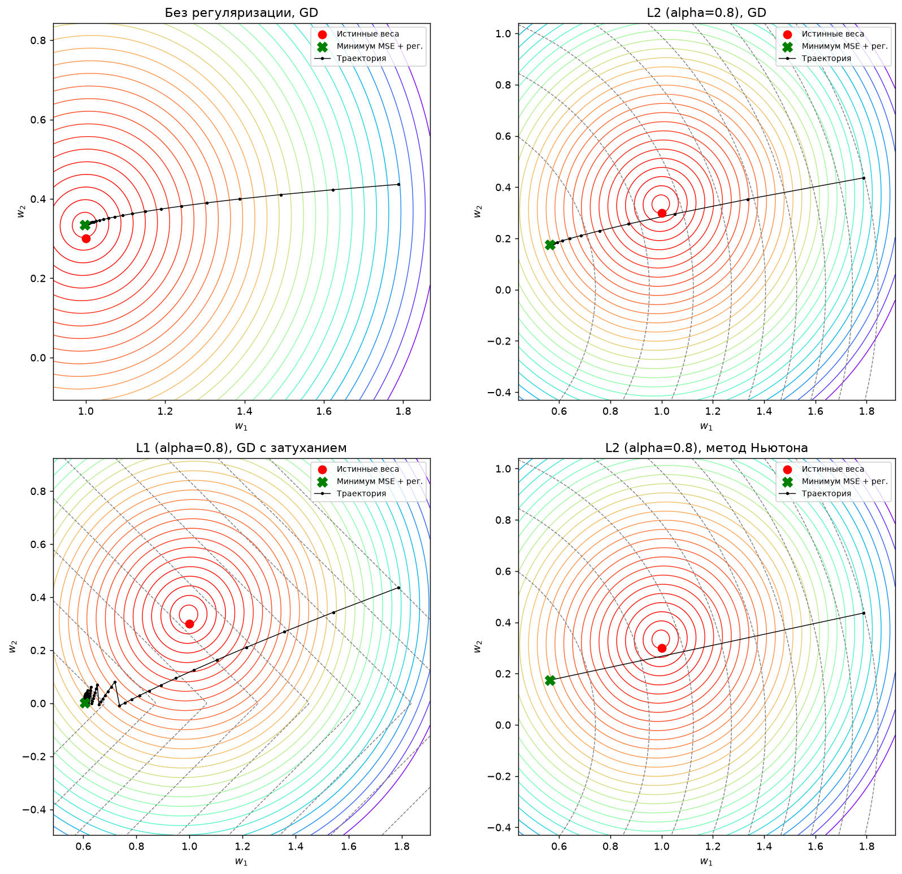
Рисунок 1 — Траектории обучения при разных регуляризациях (серый пунктир — линии уровня регуляризатора)
На рисунке 1 видно разницу между регуляризациями. Без регуляризации веса сходятся к минимуму MSE рядом с истинными. L2 сдвигает минимум к нулю «пропорционально» (w = [0.563, 0.174]): он находится в точке касания эллипса MSE и окружности регуляризатора. L1 даёт минимум прямо на оси w₂ = 0 (w = [0.605, 0.005], точное решение sklearn — [0.604, 0]): малый вес обнулился, а большой уменьшился на постоянную величину ≈ α/2. Это и есть «угол ромба», благодаря которому Lasso отбирает признаки. Метод Ньютона для Ridge приходит в минимум за один шаг.

4. Стохастический градиентный спуск
В fit на каждой эпохе индексы перемешиваются, выборка делится на батчи, и шаг делается по градиенту на батче. Эпоха — это полный проход по выборке, т.е. n / batch_size шагов. Темп обучения на шаге t:
Сравнение проводил на выборке из 5000 точек (признак и столбец единиц), у всех методов 20 эпох.
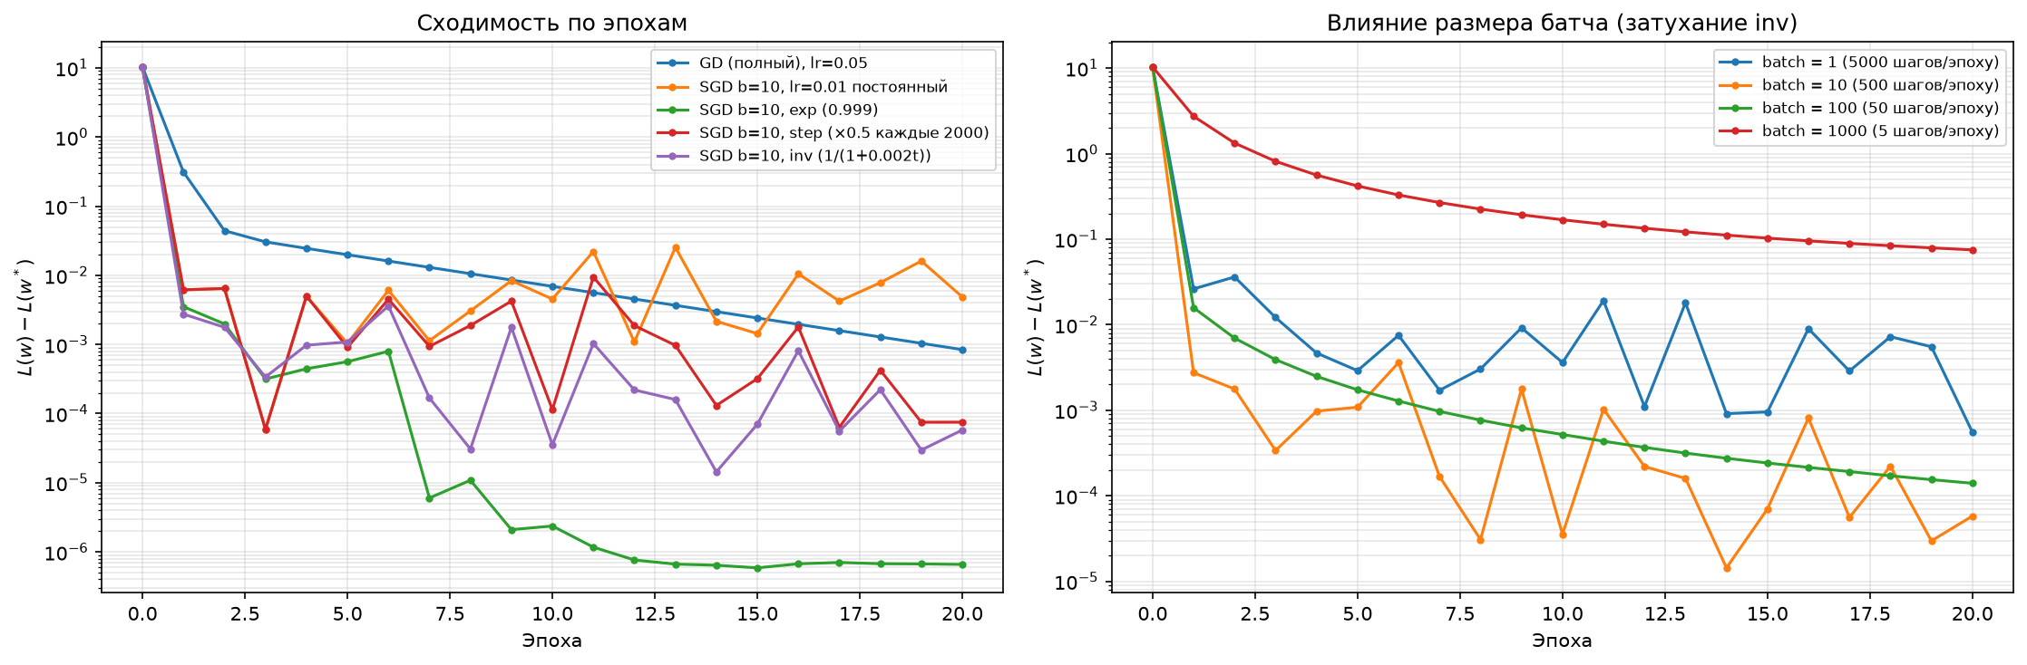
Рисунок 2 — Сходимость GD и SGD с разными схемами темпа (слева) и разными размерами батча (справа)
Таблица 2 — Результат после 20 эпох
Метод | Шагов | ‖w − w*‖ | L(w) − L(w*)
GD (полный), lr=0.05 | 20 | 2.9e-02 | 8.4e-04
SGD b=10, lr=0.01 постоянный | 10000 | 2.7e-02 | 4.9e-03
SGD b=10, exp (0.999) | 10000 | 6.7e-04 | 6.6e-07
SGD b=10, step (×0.5 каждые 2000) | 10000 | 3.1e-03 | 7.5e-05
SGD b=10, inv (1/(1+0.002t)) | 10000 | 2.8e-03 | 5.8e-05

- Уже после первой эпохи SGD ближе к минимуму, чем полный GD: за одинаковое число просмотренных объектов он делает в n / batch_size раз больше шагов.
- С постоянным темпом SGD быстро выходит на «плато шума»: градиент по батчу — несмещённая, но шумная оценка, и веса блуждают вокруг минимума. Чтобы сойтись точнее, темп нужно уменьшать; все три схемы затухания опускают ошибку на 2–4 порядка ниже.
- Лучше всего здесь сработало экспоненциальное затухание, но его коэффициент пришлось подобрать под общее число шагов (0.999¹⁰⁰⁰⁰ ≈ 5·10⁻⁵). При слишком быстром затухании обучение «замерзает» раньше минимума, поэтому ступенчатая схема и 1/t на практике надёжнее.
- Размер батча — компромисс: батч из одного объекта даёт очень шумную траекторию, батч 1000 при том же темпе делает всего 5 шагов за эпоху и сильно отстаёт; батчи 10–100 оказались оптимальными.

5. Метод Ньютона вместе с SGD
Гессиан на мини-батче оценивается по батчу: H_b = (2/b)X_bᵀX_b (+2αE). Сравнение проводил на плохо обусловленной задаче: признаки отличаются по масштабу в 20 раз, собственные числа гессиана ≈ 2.0 и 824, число обусловленности ≈ 410. Обычный GD устойчив только при lr < 2/λ_max ≈ 0.0024; я взял lr = 1/λ_max.
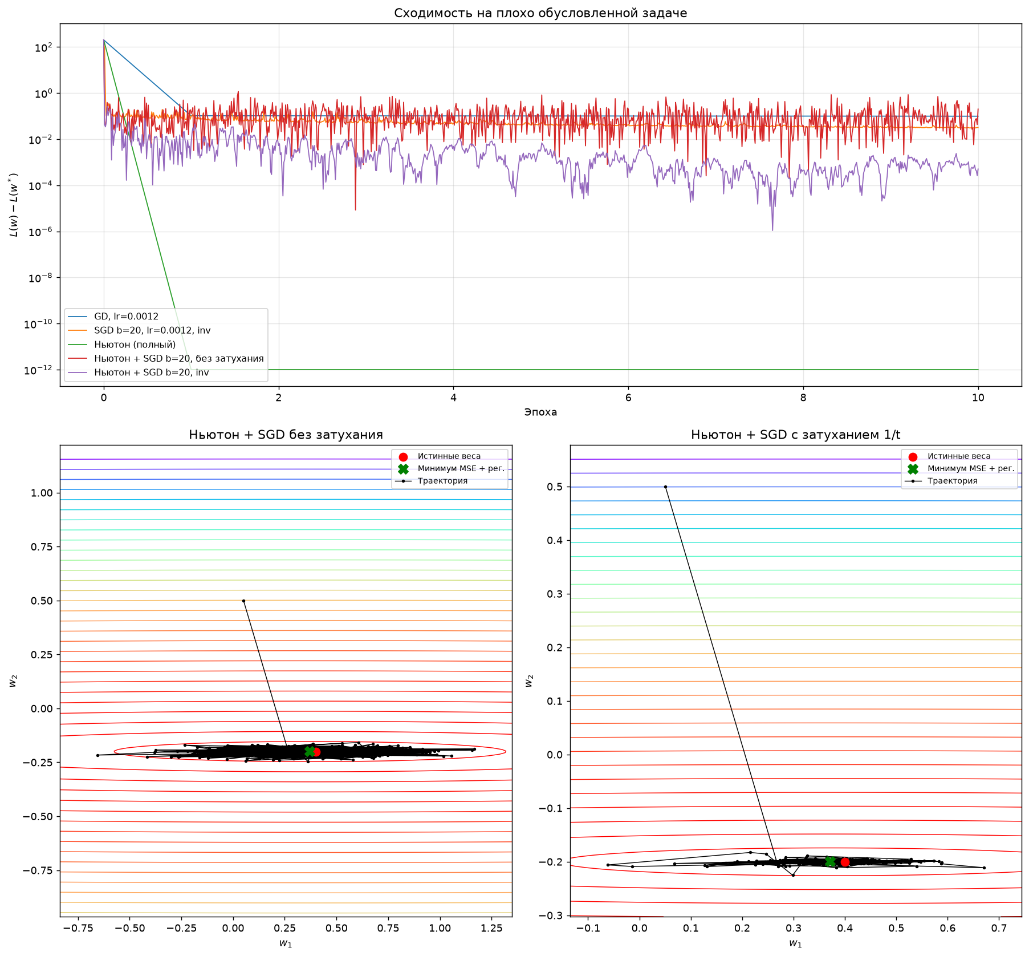
Рисунок 3 — Сходимость на плохо обусловленной задаче и траектории метода Ньютона на мини-батчах
Таблица 3 — Результат после 10 эпох (L2, α = 0.001)
Метод | ‖w − w*‖ | L(w) − L(w*)
GD, lr=0.0012 | 3.1e-01 | 9.9e-02
SGD b=20, lr=0.0012, inv | 1.7e-01 | 3.2e-02
Ньютон (полный) | 1.9e-16 | 0.0e+00
Ньютон + SGD b=20, без затухания | 4.2e-01 | 2.0e-01
Ньютон + SGD b=20, inv | 2.2e-02 | 5.1e-04

- Полный метод Ньютона сходится за один шаг независимо от масштаба признаков: умножение на H⁻¹ «выравнивает» вытянутый параболоид. GD и SGD при допустимом темпе ползут по пологому направлению w₁ очень медленно.
- Ньютон на мини-батчах без затухания работает плохо: каждый шаг переносит веса в минимум ошибки по текущему батчу (по сути МНК по 20 точкам), поэтому веса не сходятся, а прыгают вокруг решения (левая траектория на рисунке 3).
- Если уменьшать шаг Ньютона (w ← w − η_t·H_b⁻¹g_b, η_t → 0), метод начинает сходиться и при этом остаётся нечувствительным к масштабу признаков — ошибка на два порядка ниже, чем у GD и SGD за то же число эпох. Это идея стохастических квазиньютоновских методов.
- Для больших моделей такой подход всё равно непрактичен: нужно хранить и обращать матрицу d×d, что стоит O(d³).

Выводы
- Градиент MSE равен (2/n)Xᵀ(Xw − y), гессиан — (2/n)XᵀX и не зависит от w, поэтому метод Ньютона для линейной регрессии сходится за один шаг. L2 добавляет к гессиану 2αE, для L1 гессиана не существует.
- Скорость градиентного спуска определяется обусловленностью задачи: допустимый темп ограничен наибольшим собственным числом гессиана, а скорость сходимости — наименьшим.
- L2 равномерно сжимает веса, L1 зануляет малые веса; для корректной сходимости с L1 нужен уменьшающийся темп обучения.
- SGD делает много дешёвых шагов и на больших выборках быстрее полного GD, но для точной сходимости ему нужно уменьшение темпа обучения.
- Метод Ньютона на мини-батчах без затухания не сходится, с затуханием — сходится и устойчив к масштабу признаков, но из-за стоимости гессиана в больших моделях не применяется.

